Auto - Cadastro
Sistema | SIPAC, SIGRH
Usuários | Servidor
Última Atualização | Janeiro de 2020
Servidores da UFRPE poderão acessar a tela de login dos sistemas integrados para que possam se cadastrar e, assim, fazerem uso das funcionalidades presentes neles.
Exemplificaremos o cadastro através do SIPAC - Sistema Integrado de Patrimônio, Administração e Contratos.
O usuário deverá acessar a tela de login através do endereço: SIPAC - Tela Login
A tela é semelhante à exibida abaixo:
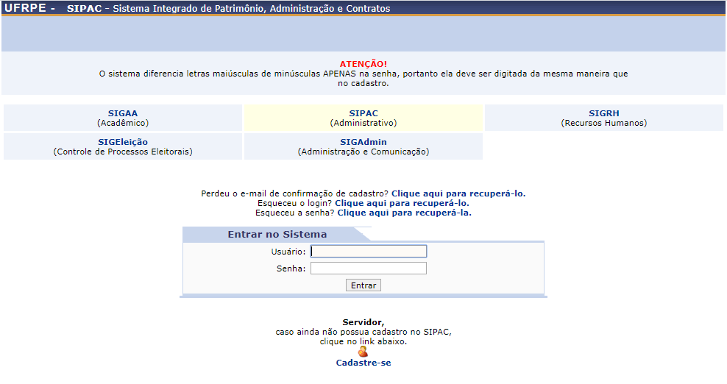
O usuário poderá verificar a mensagem: “Servidor, caso ainda não possua cadastro no SIPAC, clique no link abaixo. ”
Para realizar o cadastro, clique em Cadastre-se.
O sistema exibirá a imagem a seguir:
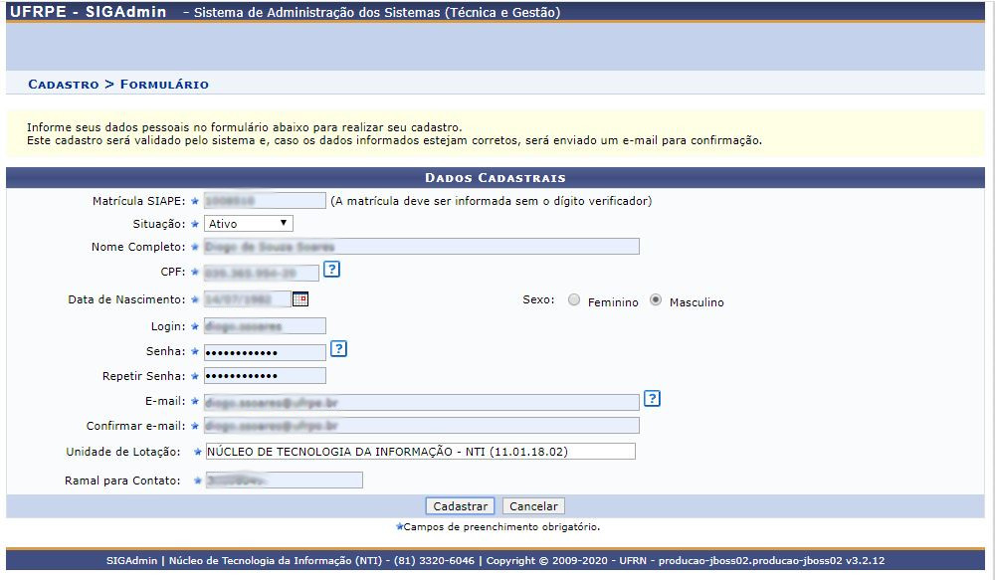
Deverão ser preenchidos os seguintes dados:
- Matrícula SIAPE: O servidor deverá informar o número de sua matrícula do SIAPE, que poderá ser encontrada no contra-cheque, por exemplo;
- Situação: O servidor deverá informar se está ativo ou aposentado;
- Nome Completo: O servidor deverá informar seu nome completo;
- CPF: Número do CPF do servidor, que deverá ser informado sem pontos ou traços;
- Data de Nascimento: Data do nascimento do servidor;
- Login: O usuário deverá escolher um login, que garantirá acesso para quando ele quiser entrar no sistema;
- Senha/Confirmar Senha: O usuário deverá escolher uma senha com no mínimo 6 dígitos e confirmá-la em seguida;
- E-mail/Confirmar e-mail: Campo destinado para o e-mail no qual o usuário receberá confirmação de seu cadastro;
- Unidade de Lotação: Siga as instruções abaixo para saber qual é a sua;
Caso a unidade de lotação esteja incorreta, CADASTRE-SE mesmo assim e entre em contato com a PROGEPE (atendimento.progepe@ufrpe.br atendimento.progepe@ufrpe.br) para retificação!
Se o sistema informar mensagem de “A unidade selecionada não corresponde à unidade de lotação do servidor”, favor realizar pesquisa de qual lotação está cadastrada no Portal SIGRH: https://sigs.ufrpe.br/sigrh/public
Depois clicar no ícone de Servidores (consulta de servidores da UFRPE)

Informe seu nome e clique em buscar; usar lotação informada para cadastro de usuário.
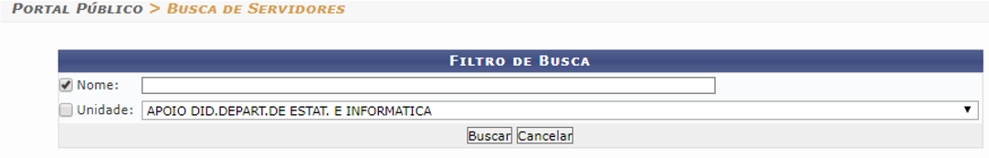
Se a informação de lotação estiver desatualizada, solicitar atualização entrando em contato com PROGEPE/UFRPE.
- Ramal para Contato: O usuário deverá preencher este campo com o ramal de sua unidade;
Após preencher os campos, clique em Cadastrar.
A tela exibida será a seguinte:
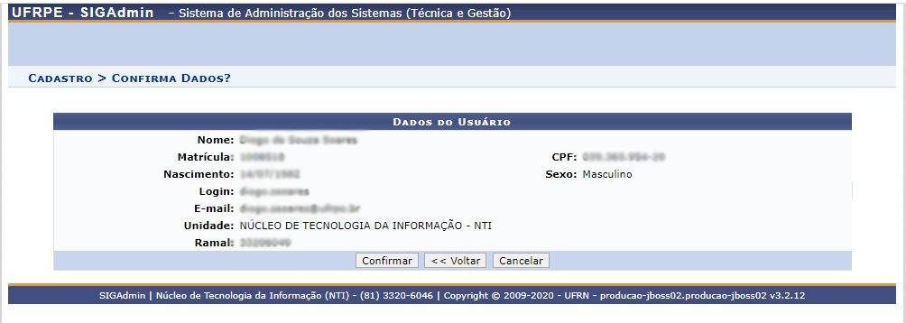
Estando todas as informações corretas, clique em Confirmar.
O sistema informará o sucesso do cadastramento e enviará um email para confirmação da criação de usuário. Acesse o e-mail informado no cadastro clique no link enviado para então confirmar seu cadastro e assim será possível acessar o sistema.

Manuais Relacionados
- Cadastro: Cadastro de servidores, alunos e credores, por exemplo, que será realizado pelo administrador.
<< Voltar - Manuais do SIPAC

